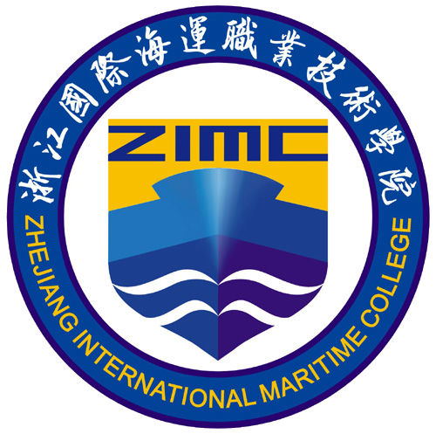
浙江国际海运职业技术学院船员培训申请表
注意：请在需要培训的项目□上打勾，（ ）填写“甲或丙”, [ ]填写“一、二、三”
序号 | 类别 | 项目 | 申请 |  | 序号 | 类别 | 项目 | 申请
1 | 培  训  合  格  证 | Z01基本安全 | □ |  | 22 | 海船船员岗位适任培训 | 值班水手 | □
2 | 培  训  合  格  证 | Z02精通艇筏 | □ |  | 23 | 海船船员岗位适任培训 | 值班机工 | □
3 | 培  训  合  格  证 | Z04高级消防 | □ |  | 24 | 海船船员岗位适任培训 | 电子技工 | □
4 | 培  训  合  格  证 | Z05精通急救 | □ |  | 25 | 海船船员岗位适任培训 | 游艇操作人员 | □
5 | 培  训  合  格  证 | Z06船上医护 | □ |  | 26 | 海船船员岗位适任培训 | 特定航线(1-1、1-2)江海直达船员： (职务) | □
6 | 培  训  合  格  证 | Z07保安意识 | □ |  | 27 | 海船船员岗位适任培训 | 海船船员内河航线行驶资格证明培训： (职务) | □
7 | 培  训  合  格  证 | Z08负有指定保安职责船员 | □ |  | 28 | 合格证知识更新 | Z01G基本安全知识更新 | □
8 | 培  训  合  格  证 | Z09船舶保安员 | □ |  | 29 | 合格证知识更新 | Z02G精通艇筏知识更新 | □
9 | 培  训  合  格  证 | T01油/化船基本培训 | □ |  | 30 | 合格证知识更新 | Z04G高级消防知识更新 | □
10 | 培  训  合  格  证 | T02油船高级培训 | □ |  | 31 | 合格证知识更新 | T01G油化基知识更新 | □
11 | 培  训  合  格  证 | T03化学品船高级培训 | □ |  | 32 | 合格证知识更新 | T02G油高知识更新 | □
12 | 培  训  合  格  证 | T04液化气船基本培训 | □ |  | 33 | 合格证知识更新 | T03G化高知识更新 | □
13 | 培  训  合  格  证 | T05液化气船高级培训 | □ |  | 34 | 合格证知识更新 | T04G液化气基本知识更新 | □
14 | 培  训  合  格  证 | T06客船：Ⅰ-客船普通船员、Ⅱ-客船高级船员、 Ⅲ-滚装船高级船员 | □ |  | 35 | 合格证知识更新 | T05G液化气高级知识更新 | □
15 |  |  |  |  | 36 | 合格证知识更新 | T06G客船知识更新 | □
16 | 培  训  合  格  证 | T07大型船舶操纵 | □ |  | 37 | 合格证知识更新 | T08G高速船知识更新 | □
17 | 培  训  合  格  证 | T08高速船：全垫升气垫船、水面效应船、水翼船、单体船、多体船 | □ |  | 38 | 适任知识更新 | （ ）类[ ]等驾驶知识更新 | □
18 |  |  |  |  | 39 | 适任知识更新 | （ ）类[ ]等轮机知识更新 | □
19 | 其他 | 国际航行英语 | □ |  | 40 | 模拟器培训 | 1） | □
20 | 其他 | 电子海图 | □ |  | 41 | 模拟器培训 | 2） | □
21 | 其他 | 船舶污染防治 | □ |  | 42 | 其他 |  | □
- 申请表1份（黑色或蓝色水笔填写、本表）
- 身份证正反面复印件1份
- 海船船员健康证书复印件或海员体检表1份（体检合格，仅基本安全和适任证书考试需提供，其它培训无需体检）
- 两寸证件照3张（近期、直边、正面、免冠、露耳、白底、彩照）
- 其它规定的船员证书复印件1份（基本安全培训除外）
联络方法：0580-2552510 传真：0580-2095801 报名地址：浙江舟山临城新区海天大道268号
联系人：潘老师 http://www.zimc.cn/zypx 邮箱：zimccyf@qq.com
姓名 |  | 籍贯 |  | 身份证
电话 |  | 学历 |  | 单位 | （无单位请填“个体”）
身体健  康状况 |  | 海上  资历 |  | 住址
其它培训要求（如安全任职记录等）：

如您已阅读上述内容并保证填写的内容是真实的请签字：

受理人： 受理日期： 安排期号： 开班日期：
收费金额： 收费方式： 支付宝(仅培训费) / 现金 收费人： 收费日期：

